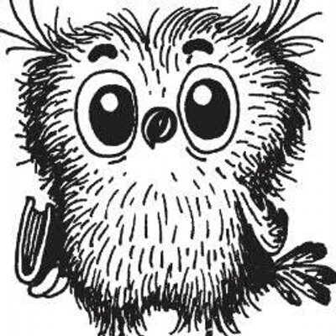
КАЛЕНДАРЬ
Проведения мероприятий в библиотеке
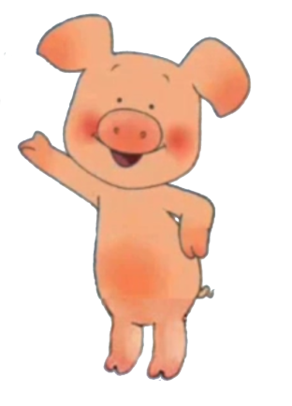
АПРЕЛЬ

«Библиотека и была, и будет «Книги – это корабли
Священный храм живых, печатных слов. Мысли,странствующие
В её жрецах ходил и юный Бунин, и по волнам времени»
Целых 30 лет мудрец Крылов»
Дата Тема мероприятия приглашённые
1.04 | «Весна. Апрель »  «Знакомство с приметами»  «Весна в картинах художников»  «Весна в моём сердце – поэзия» | Оформление стенда; подбор книг, журналов, иллюстраций.  Беседы у картин и детских рисунках. | Все желающие
1.04 | «День смеха» Знакомство с традициями дня. | Библиотечный урок - беседа | Начальные классы
1.04 | «210 лет со дня рождения Н. В. Гоголя» | Подбор детских книг; иллюстраций о писателях. | читатели
3. 04 | День цирка  День интернета | Кроссворды; викторины.  Подбор детских журналов; детских рисунков | Об истории в кигах в ГПд с учениками 7а.
7.04 | «Как отмечают день здоровья в других школах» | Книги. | Все желающие
12.04 | «85 лет со дня рождения советского лётчика-космонавта Юрия Гагарина (1934 – 1968). День космонавтики» | Оформление стенда;  Проведение библиотечных уроков;  Беседа о биографии лётчика. | 4-ые классы  Г.п.д.
14. 04 | 275 лет со дня рождения Д. И. Фонвизина | Подбор книг | Ученики ст. кл.
 | «Поговорим о вежливости» | Библиотечный урок | 4в класс
12.04  16. 04 | «Занимательная география.Знаешь ли о Пржевальском Н. М.»  «130 лет со дня рождения Чарли Чаплина» | Подбор литературы  Кросворд, викторина  Подбор худ. литературы  Побор журнального и книжного материала, фотографии | Старшие классы
18.04 – 28.04 | Конкурс среди умников и умниц «Всезнайка» | Библиотечные уроки в 4-ых классах
22. 04 | «международный день земли» | Библ. урок | 3- ие классы
С 20.04 | Работа с задолжностью.  Акция: «Подари библиотеке детскую книгу» | Беседы с классами на переменке | Привлечение учеников старших классов
23.04 | Всемирный день книги и защиты авторского права» | Экскурсии по библиотеке | 1-2 классы
23.04  28.04 | 455 лет со дня рождения У. Шекспира  «Православная Пасха» | Подбор литературы  Беседы с учениками | Все желающие  Начальные классы
 | «Подари школьной библиотеке детскую книгу на память» | АКЦИЯ

